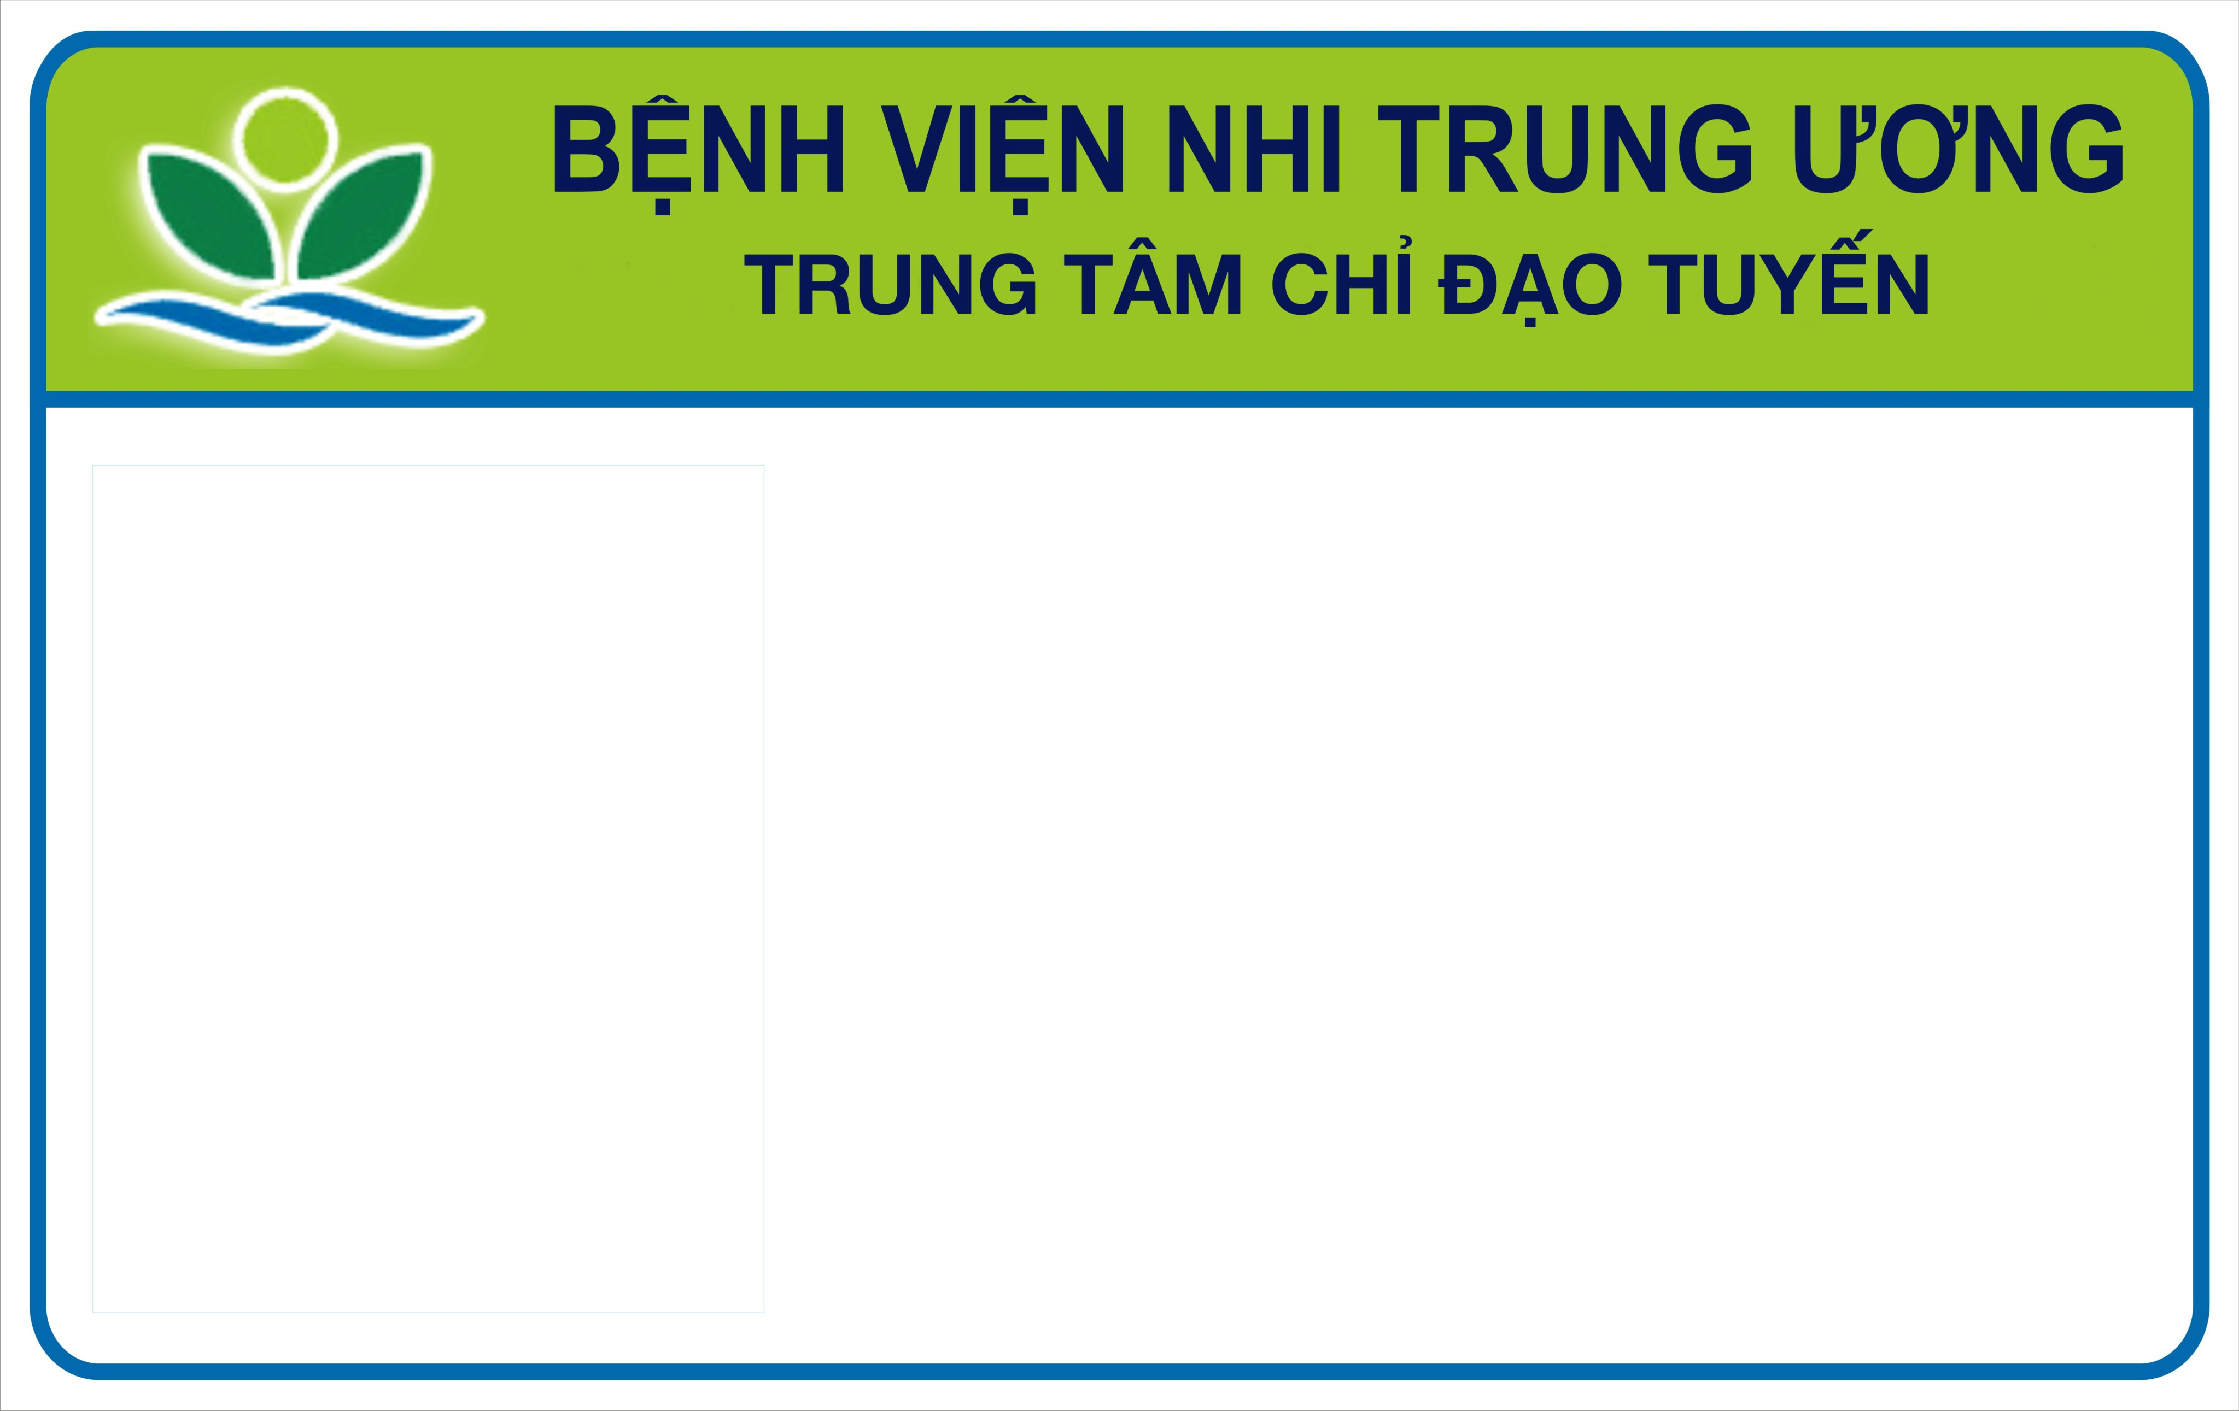

|  |
| --- |
| **[[CHUCVU]]** |
| **[[HOTEN]]** |
| **[[DONVI]]** |
| GIÁ TRỊ ĐẾN: [[NGAYKETTHUC]] |

[[PATH_ANH1]]